**Соблюдайте**

**правила безопасности пешеходов!**

* Крепко держите ребенка за руку, особенно возле перехода дороги. На улице дети отвлекаются на всевозможные предметы, звуки, не замечая идущую машину, и думая, что путь свободен, могут вырваться из рук взрослого и побежать через дорогу.
* Прежде чем перейти дорогу, убедитесь в полной безопасности. Остановитесь у края проезжей части, посмотрите налево и, если нет машин, дойдите до середины проезжей части, затем посмотрите направо, и при отсутствии транспорта закончите переход.
* Никогда не переходите улицу на красный свет, даже если машин поблизости нет.
* Не спешите, переходите дорогу спокойно.
* Замедлите шаг, прислушайтесь, подходя к арке, углу дома и любому другому месту, откуда может неожиданно выехать машина.
* Не оставляйте детей без присмотра на улице, не разрешайте им играть вблизи проезжей части.

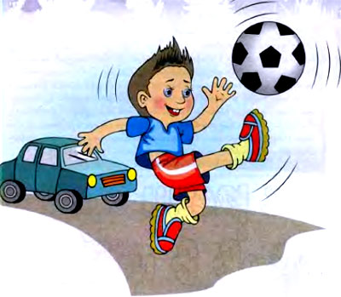

**Дошкольник должен знать!**

1. Название частей дороги (проезжая часть, тротуар, велосипедная дорожка, обочина и пр.)
2. Для чего служит тротуар (для движения пешеходов)
3. Как следует ходить по улице (спокойным шагом, придерживаясь правой стороны тротуара, чтобы не мешать движению встречных пешеходов)
4. Почему нельзя ходить по проезжей части улицы (она предназначена для движения машин)
5. Значение сигналов светофора (красный и желтый сигналы – запрещающие, зеленый – разрешающий)
6. Как и на какой сигнал светофора можно переходить дорогу (на зеленый сигнал, предварительно убедившись в безопасности; нельзя переходить улицу на роликах, самокатах и пр.)
7. Как следует двигаться в случае отсутствия тротуара (на встречу движения транспорта по обочине или краю дороги, в этом случае не только водитель видит тебя издали, но и ты видишь приближающуюся машину).
8. Может ли машина остановиться мгновенно (нет, даже если водитель нажмет на тормоз, она еще несколько метров будет по инерции двигаться по дороге).

***Соблюдая ПДД –***

***не окажешься в беде !***

МДОУ №4

г. Любим

**Соблюдая ПДД – не окажешься в беде!**

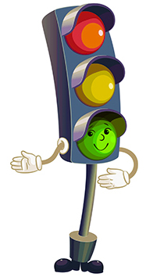

Воспитатель гр.№1:

Гагарина И.В.

Любим

2023

**Уважаемые родители!**

*Дети в силу своих возрастных особенностей не всегда способны оценивать обстановку и распознать опасность. Своевременно обучайте их умению ориентироваться в дорожной ситуации, воспитывайте потребность быть дисциплинированными, осторожными и осмотрительными на улице.*

Находясь с ребенком на улице, объясняйте ему все, что происходит на дороге с транспортом, пешеходами, учите анализировать встречающиеся дорожные ситуации, видеть в них опасные элементы, безошибочно действовать в различных обстоятельствах:

* Понаблюдайте за работой светофора, обратите внимание ребенка на связь между цветами светофора и движением машин и пешеходов;
* Покажите ребенку дорожные знаки, расскажите об их назначении;
* Спрашивайте у ребенка, как следует поступить в той или иной ситуации;
* Укажите на нарушителей, отметьте, что они нарушают правила, рискуя попасть под транспорт.

*Проверьте, умеет ли ребенок использовать свои знания в реальных дорожных ситуациях: попробуйте переходить дорогу с односторонним и двусторонним движением, через регулируемый и нерегулируемый перекрестки…*

**Умейте предвидеть скрытую опасность!**

Многие считают, что несчастье на дорогах – случайность, уберечься от которой невозможно. Это не верно!

95% детей, пострадавших на дорогах, были сбиты автомобилями в повторяющихся ситуациях, ситуациях обманчивой безопасности.

*Разберите вместе с ребенком типичные опасные дорожные ситуации, объясните, почему в первый момент ему показалось, что ситуация безопасная, в чем он ошибся.*

* Недостаточно ориентироваться на зеленый сигнал светофора, необходимо убедиться, что опасность не угрожает. Выработайте у ребенка привычку всегда перед выходом на дорогу остановиться, оглядеться, прислушаться – и только тогда переходить улицу.
* Стоящая машина опасна: она может закрывать за собой другой автомобиль, который движется с большой скоростью.

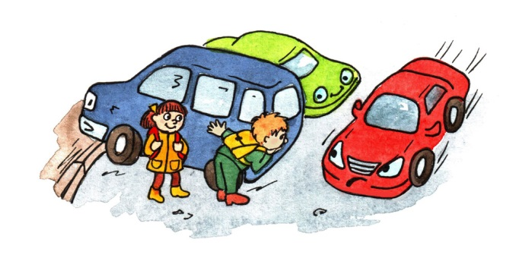

* Опасно играть рядом с дорогой: кататься летом на велосипеде или зимой на санках.
* В зимний период на тротуарах и проезжей части появляется ледяной накат, который может явиться причиной попадания ребенка под движущийся транспорт. Следите, чтобы у ребенка была удобная обувь.
* На остановке люди обычно спешат и забывают о безопасности. Не обходите стоящий автобус ни спереди, ни сзади, двигайтесь в сторону ближайшего пешеходного перехода.

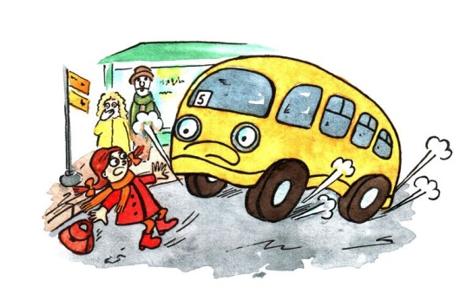

* Будьте предельно внимательны и осторожны при посадке в общественный транспорт, соскальзывание с подножки которого может послужить причиной падения под колеса.
* Нельзя спрыгивать с останавливающегося транспорта, это также может повлечь за собой травматизм и различные переломы.
* Не допускайте, чтобы ребенок бежал мимо арки впереди взрослого, его необходимо держать за руку.

*Предложите ребенку утром самому привести вас в детский сад, или, наоборот, возвращаясь самому найти дорогу домой.*

*Обсудите вместе наиболее безопасные пути движения!*